Intellinet na KIKE oraz MIŚOT 2019
W dniach 18-20 listopada w Łodzi odbył się wspólny event dwóch organizacji zrzeszających lokalnych operatorów telekomunikacyjnych - konferencja KIKE oraz zjazd MIŚOT.

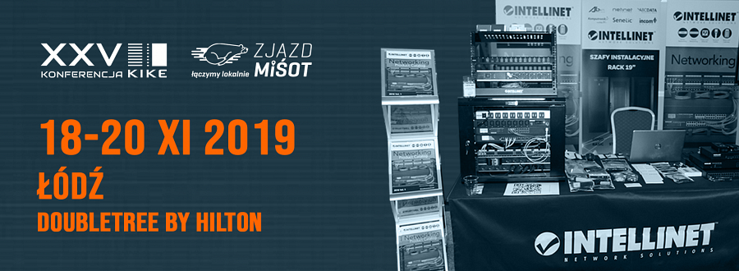
Nie mogło nas tam zabraknąć. Intellinet od wielu lat dostarcza sieciowy sprzęt pasywny i aktywny do rynku ISP i telko. Event okazał się dużym sukcesem organizatorów, prawie 1000 uczestników, mnóstwo wystawców, wiele interesujących wykładów, szkoleń i paneli dyskusyjnych oraz niezapomniane wieczorne gale integracyjne.
Towarzysząca eventowi wystawa była dla nas priorytetem. To znakomita okazja zaprezentowania produktów i sprzętu, nowości i kierunku rozwoju marki. Zainteresowanie naszym stoiskiem było ogromne.
Powodzeniem cieszył się wszelkiego typu sprzęt aktywny jak switche z wyświetlaczami LCD i z kombinacją portów LAN/PoE i portów światłowodowych (modele: 561327, 561303, 561310), media konwertery i okablowanie światłowodowe a także sprzęt instalacyjny do okablowania miedziowego począwszy od szafy wiszącej z nowej linii (918398) i stojaka rackowego (714648), przez patch panele, gniazdka sieciowe, patch kable, skończywszy na zarządzalnej po IP listwie zasilającej (163682). Standardowo uwagę zwracała nasza zaciskarka z testerem (780124), którą wielu uczestników miało okazje osobiście przetestować.
Odwiedzającym nasze stoisko szczególnie do gustu przypadł zestaw 3 urządzeń bezprzewodowych w technologii MESH (525725). Zademonstrowanie tego produktu od razu zaowocowało kilkoma kontraktami sprzedażowymi co nas ogromnie cieszy bo wśród wystawców byli czołowi producenci tego typu urządzeń. Na pewno przyczyniła się do tego doskonale dobrana specyfikacja produktu, jego odpowiednio wypozycjonowana cena oraz niewątpliwie zaufanie naszych klientów do marki Intellinet, na które stale pracujemy od niemal 30 lat.
Do zobaczenia na kolejnych eventach!

